新 书 推 荐

中文书名：《爆！米花！》
英文书名：POP!
作 者：Matt Carr
出 版 社：Scholastic UK
代理公司：ANA/ Emily Xu
页 数：32页
出版时间：2024年3月7日
代理地区：中国大陆、台湾
审读资料：电子稿
类 型：儿童故事绘本

内容简介：

对《超级土豆》和《十根胖香肠》的粉丝来说，这是一个很棒的故事!

跟着戴夫和他的朋友们一起进入平底锅、加热、尽情地跳舞后变成一个个爆米花，然后在这个爆炸有趣的故事中，继续他们的冒险生活。不过，包装外的世界真的像人们说的那样美好吗?

- 书中充满了计数的乐趣和此起彼伏的笑声；
- 由深受人们喜爱的，《蜘蛛侠》、《超级蝙蝠》、《火箭鼹鼠》、《大卫和格蕾塔让世界更美好》和《现在去睡觉吧!》的作家兼插画家Matt Carr创作；
- 大胆而又明亮的插图引人入胜

作者简介：

马特·凯尔（Matt Carr）从事设计工作超过15年，为客户提供了广泛的项目，如4频道，Nickelodeon, BSA, ITV, MTV, 5频道，塞恩斯伯里，企鹅图书和帝国战争博物馆。他曾创作过一些童书，包括《蜘蛛侠》、《火箭鼹鼠》和被选入2018年水石儿童图书奖短名单的《超级蝙蝠》。

作者网站：Matt Carr Design

内页插图：

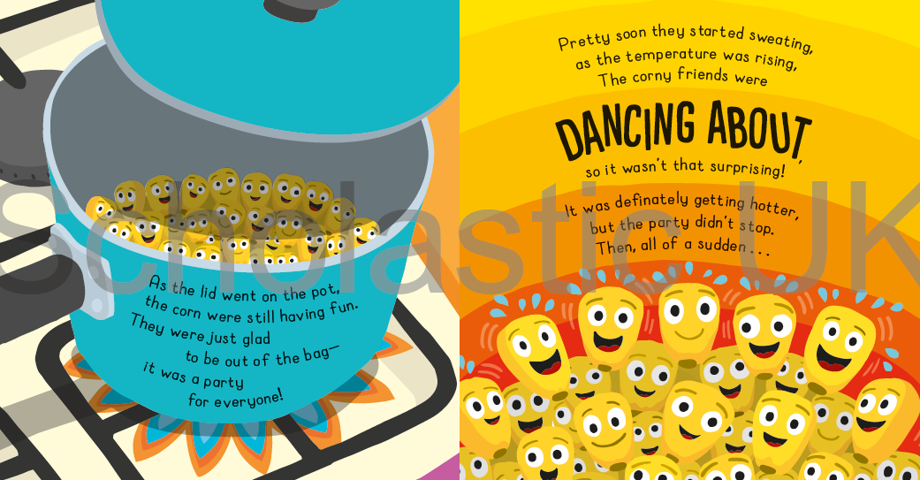
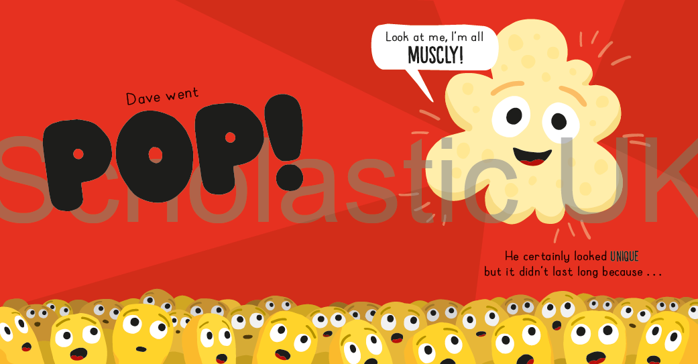

谢谢您的阅读！
请将回馈信息发至：Emily@nurnberg.com.cn
徐书凝 (Emily Xu)
--------------------------------------------------------------------
欢迎下载最新2023年安德鲁春季中文书目（ 儿童书）
https://pan.baidu.com/s/1oUk2yykOSVsyn2yuYypZ5Q
提取码: 2023
--------------------------------------------------------------------
安德鲁﹒纳伯格联合国际有限公司北京代表处
北京市海淀区中关村大街甲59号中国人民大学文化大厦1705室, 邮编：100872
电话：010-82504206
传真：010-82504200
Email: Emily@nurnberg.com.cn
网址：http://www.nurnberg.com.cn
微博：http://weibo.com/nurnberg
豆瓣小站：http://site.douban.com/110577/
微信订阅号：ANABJ2002

